2013年浙江温州市化学中考试卷
本卷可能用割的相对原子质量：H-1 O-16 Na-23 Cl-35.5
卷 I

一、选择题（本题有~20小题，第1-10题每小题3分，第11- 20题每小题4分。每小题只有一个选项是正确的，不选、多选、错选均不给分）

4．将铁、铜分别放入稀硫酸中，铁表面有气泡产生，而铜表面无明显现象．通过这一现象可以判断( )
A．铁的导电性比铜强 B．铁的金属活动性比铜强
C．铁的导电性比铜弱 D.铁的金属活动性比铜弱
5．根据物质的组成，小明将部分物质分为甲、乙两类（如表所示）．下列对分类结果判断正确的是 ( )
类别 | 物质
甲 | 氯化钠、水
乙 | 氧气、铜
A．甲为化合物，．乙为单质 B．甲为单质，乙为化合物
C．甲为氧化物，乙为金属 D．甲为金属r乙为氯化物
6．近日，某省发现部分大米镉超标，镉超标易引起镉中毒．镉元素的核电荷数为48，相对原子质量为112,则镉原子的核外电子数是 ( )
A．48 B．64 C．112 D.160
13.金属钒(V)被誉为“合金的维生素”，可由V₂O₅冶炼得到。V₂O₅中氧元素的化合价为-2，则钒元素的化合价为 ( )
A．+2 B．—2 C．+5 D．-5

16．高氯酸是已知酸中最强的酸,一定溶质质量分数的高氯酸加热到92℃以上会发生爆炸，其化学方程式为：4,HClO₄$\overset{\text{加热}}{\text{==}}$2Cl₂↑+7O₂↑+2H₂O，该反应的类型属于( )
A．化合反应 B．分解反应 C．复分解反应 D．置换反应

20.科学知识与生产生活联系紧密．下列物质用途错误的是( )
选项 | A | B | C | D
物质 | 氯化钠 | 二氧化碳 | 浓硫酸 | 氧气
用途 | 除铁锈 | 用于火火 | 作干燥剂 | 供给呼吸

二、简答题（第21- 23题每空2分，第24-27题每空3分）

22．温州水上台阁是一种供观赏用的龙舟．
(1)台阁的龙头龙尾是由楠木精雕细琢而成．雕刻过程中；楠木发生的变化是 变化．

23. 2012年8月，“好奇”号火星车成功着陆火星表面，人类探索火星又迈进了一步．

(2)火星车的重要任务是寻找火星上支持生命存在的证据之一——有机物．有机物在组成上的共同特点是都含有 元素。

24.阿斯匹林的主要成分是乙酰水杨酸（化学式为C₉H₈O₄），具有抑制血小板发挥作用的功能，是治疗心血管疾病的重要药物之一．
(1)乙酰水杨酸中氢、氧两种元素的质量比为 ．
(2)乙酰水杨酸具有酸性，若在其无色溶液中滴入紫色石蕊试液，观察到溶液呈 色．

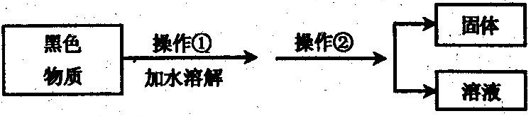
26.废电池随意丢弃不仅造成环境污染，还会造成资源浪费．废电池内的黑色物质含有碳、二氧化锰、氯化铵等物质．氯化饺浓溶液可用于去除某些金属表面的氧化物。某研究小组要回收和利用废电池内的氯化 铵，进行如下实验：

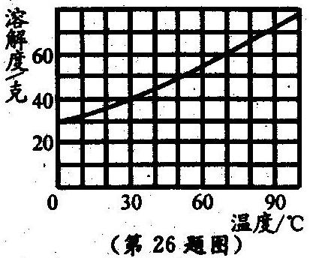
(1)操作②的名称是 ．
(2)小组同学欲配制30℃的氯化铵饱和溶液来去除金属表面的氧化物，查氯化铵的溶解度曲线图（如图）可知：30℃时，100克水中最多能溶解 克氯化铵。
(3)用氯化铵(NH₄Cl)浓溶液去除某金属表面氧化物（氧化物化学式用MO表示），其反应原理为：
2NH₄Cl十MO$\overset{\text{加热}}{\text{===}}$MCl₂+2NH₃↑+X，则物质X的化学式为 。
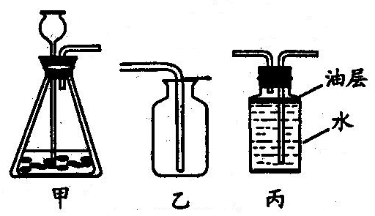
三、实验探究题

28.小明和小红利用右图装置，以碳酸钙和稀盐酸为原料来制取二氧化碳气体，并进行比较分析。
(1)小明用图甲和图乙组合来制取二氧化碳气体．如何检验二氧化碳是否收集满？请写出具体操作： ．
(2)小红认为用图丙收集二氧化碳气体的方法比图乙更好．你认为她的理由是： 。（写出一点）
(3)实验过程中小红发现反应有快慢，请你列举一种判断反应快慢的方法： ．
30：气体的密度容易受温度和压强的影响．为了测量常温常压下氧气的密度，在老师的指导下，小明进行了如下实验：
步骤一：检查发生装置的气密性．
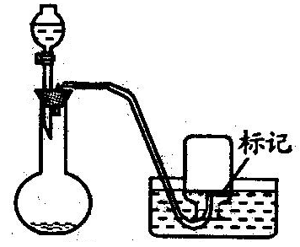
步骤二：往烧瓶中装入适量的二氧化锰粉末，关闭分液漏斗的活塞，并将适量的过氧化氢溶液倒入分液漏斗中，测出发生装置的总质量为m1克.
步骤三：取一个集气瓶，用记号笔在适当位置做标记，将水注入集气瓶到标记处，用量筒测出这些水的体积为V0毫升．再将集气瓶灌满水倒扣在水槽中等待收集。
步骤四：打开活塞，滴入过氧化氢溶液，同时开始收集气体．调节集气瓶在水中的上下位置，当集气瓶内、外的液面相平且刚好达到标记处时（如图），暂停反应．
步骤五：重复步骤四，再收集9瓶气体．
步骤六；称出反应后发生装置的总质量为m2克.
(1)小明通过该实验，测得氧气的密度是 克／毫升。
(2)步骤四中，控制集气瓶内、外液面保持相平的目的是 。
(3)如果实验中装置气密性不良，将对测得的密度值有何影响？请说明理由： ．

四、分析计算题（本题8分）
35.小明在老师的指导下测一瓶稀盐酸的溶质质量分数，具体步骤如下：
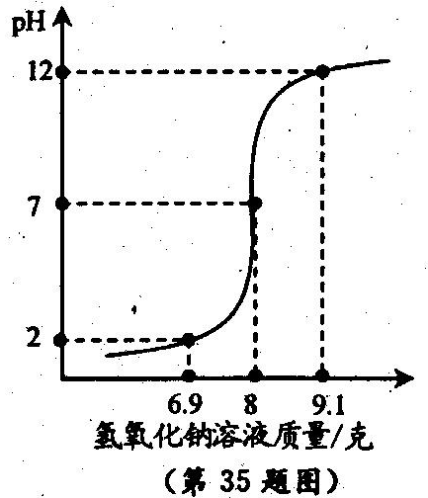
步骤一：配制溶质质量分数为1%的氢氧化钠溶液．
步骤二：向20克待测稀盐酸中逐滴滴入上述氢氧化钠溶液，并使用pH计记录溶液的pH变化情况，绘制图像如右图。
(1)在步骤一中需要用到的玻璃仪器有 。（写出两种）
(2)已知发生反应的化学方程式为：
NaOH+HCl＝NaCl+H₂O，请结合右图，计算该稀盐酸的溶质质量分数．(结果精确到0.01%)
(3)在往稀盐酸中逐渐滴人氢氧化钠溶液的过程中，当溶液的pH,达到2时，溶液中的溶质有 。（用化学式表示）

参考答案
一、选择题（本题有~20小题，第1-10题每小题3分，第11- 20题每小题4分。每小题只有一个选项是正确的，不选、多选、错选均不给分）

4.B 5.A 6.A 9.D 13.C 16.B 20.A

二、简答题（第21- 23题每空2分，第24-27题每空3分）

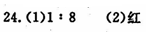

三、实验探究题

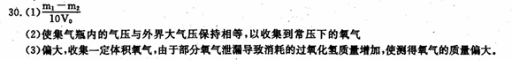
四、分析计算题（本题8分）

